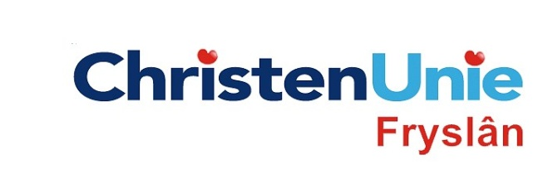
In te vullen door de griffier
motie nr.

paraaf

Agendapunt

MOTIE, ex artikel 29 Reglement van orde
Statenvergadering | 12 november 2014
Agendapunt | Begroting 2015
De Staten, in vergadering bijeen op 12 november 2014

gehoord hebbende de beraadslaging;

Constaterende dat

- Sociale ondernemingen zowel maatschappelijke als economische waarde creëren doordat ze een positie innemen tussen overheid, commerciële bedrijven en charitatieve instellingen, en daarmee een nieuwe sector vormen met specifieke kenmerken;
- sociale ondernemingen voor extra banen kunnen zorgen, juist ook voor mensen met afstand tot de arbeidsmarkt;
- sociale ondernemingen geen beroep doen op financiële steun van de overheid;
- sociale ondernemingen nog relatief onbekend zijn bij zowel de overheid als consumenten;
- de sector ‘sociaal ondernemen’ hierdoor in Fryslân nog relatief klein is;
- Provincie Fryslân een rol kan spelen in het erkennen en ondersteunen van Sociale ondernemingen door barrières weg te nemen en gerichte maatregelen te nemen die ervoor zorgen dat deze bedrijven makkelijker kunnen groeien en meer maatschappelijke waarde kunnen genereren.
Verzoeken de gedeputeerde;

- In het voorjaar van 2015 te komen met een verkennende notitie Sociaal Ondernemerschap, met daarin een feitelijk overzicht van de stand van zaken van de sociale ondernemingen in Fryslân en de mogelijkheden voor de provincie om deze sector te versterken;
- in deze notitie ook aan te geven wat de stand van zaken is met betrekking tot ‘reguliere’ ondernemers die maatschappelijk gezien goed bezig zijn (bijvoorbeeld d.m.v. MVO of Fairtrade), en op welke wijze de overheid hen (nog meer) kan stimuleren.
en gaan over tot de orde van de dag

Indiener(s) | (fractie / naam / handtekening)  ChristenUnie, Anja Haga

